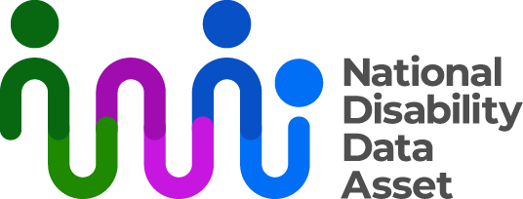

# Hoja informativa del Consejo del Activo Nacional de Datos sobre Discapacidad

El Activo Nacional de Datos sobre Discapacidad está dirigido tanto por personas con discapacidad como por gobiernos. Este es un ejemplo de cogobierno inclusivo. El término cogobierno inclusivo significa que los gobiernos y la comunidad de personas con discapacidad en general comparten la responsabilidad y la toma de decisiones sobre el Activo Nacional de Datos sobre Discapacidad.

Una forma de cogobernar el Activo Nacional de Datos sobre Discapacidad de forma inclusiva es a través del Consejo del Activo Nacional de Datos sobre Discapacidad (el Consejo).

## Miembros del Consejo

El Consejo tiene 12 miembros:

* 3 del Gobierno de Australia
* 3 de los Gobiernos estatales y territoriales
* 3 expertos en discapacidad/datos
* 3 miembros de la comunidad de personas con discapacidad.

Un miembro de la comunidad de personas con discapacidad y otro del Gobierno de Australia copresiden el Consejo.

## Función y responsabilidades del Consejo

El Consejo hace recomendaciones a los Ministros para la Discapacidad sobre:

* la dirección estratégica del Activo Nacional de Datos sobre Discapacidad y
* cómo mejorar los resultados de las personas con discapacidad.

### Estatuto del Activo Nacional de Datos sobre Discapacidad

El [Estatuto del Activo Nacional de Datos sobre Discapacidad (el Estatuto)](http://www.ndda.gov.au/about-ndda/guiding-principles) es un documento sobre cómo se debe utilizar el Activo Nacional de Datos sobre Discapacidad.

El Estatuto fue redactado por miembros de la comunidad de personas con discapacidad. El Consejo utiliza El Estatuto para brindar orientación sobre el uso del Activo Nacional de Datos sobre Discapacidad.

### Investigación inclusiva

El Estatuto exige que algunos proyectos de investigación sean desarrollados por personas con discapacidad y por la comunidad de personas con discapacidad en general. El Consejo se encarga de fijar objetivos sobre el número de proyectos de investigación que deben desarrollarse con personas con discapacidad y la comunidad de personas con discapacidad en general.

### Generar confianza e informar el progreso

El Consejo busca generar confianza en el Activo Nacional de Datos sobre Discapacidad entre las personas con discapacidad y la comunidad de personas con discapacidad en general. Para ello, publican información sobre las decisiones que toman y el trabajo que realizan en el sitio web [www.ndda.gov.au](http://www.ndda.gov.au/). Esta información también está disponible en Fácil Lectura y en Auslan.

## Paneles asesores

El Consejo recibe orientación de [paneles asesores](http://www.ndda.gov.au/how-we-work/advisory-panels) que incluyen a personas con discapacidad o con conocimientos sobre discapacidad. Los tres primeros paneles son el Panel de Indicadores de Discapacidad (Disability Indicators Panel), el Panel de Desarrollo de Datos sobre Discapacidad (Disability Data Development Scoping Panel) y el Panel de Supervisión Ética basado en la Discapacidad (Disability-informed Ethical Oversight Panel).

Puede encontrar más información sobre el Activo Nacional de Datos sobre Discapacidad en [**www.ndda.gov.au**](http://www.ndda.gov.au) o enviando un correo electrónico a [**NDDA@dss.gov.au**](mailto:NDDA@dss.gov.au).